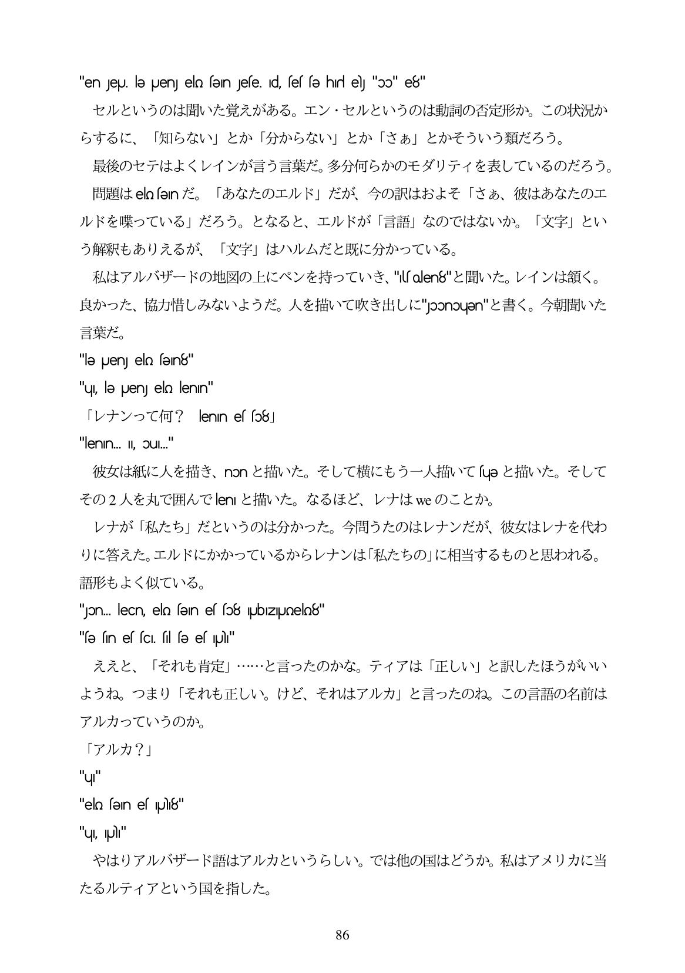

"en Jeu, le puen ello en jefe. Id, el fe hir el "oo" e8" セルというのは聞いた覚えがある。エン・セルというのは動詞の否定形か。この状況か らするに、「知らない」とか「分からない」とか「さあ」とかそういう類だろう。 最後のセテはよくレインが言う言葉だ。多分何らかのモダリティを表しているのだろう。 問題はelosenだ。「あなたのエルド」だが、今の訳はおよそ「さあ、彼はあなたのエ ルドを喋っている」だろう。となると、エルドが「言語」なのではないか。「文字」とい う解釈もありえるが、「文字」はハルムだと既に分かっている。 私はアルバザードの地図の上にペンを持っていき、"lsolen8"と聞いた。レインは領く。 良かった、協力惜しみないようだ。人を描いて吹き出しに"ponouen"と書く。今朝聞いた 言葉だ。

"le puen ello en8"

"u, le penjelo lenn" 「レナンって何? enne「[o8」 "lenin. II, oui." 彼女は紙に人を描き、nonと描いた。そして横にもう一人描いて回eと描いた。そして その2人を丸で囲んでlenlと描いた。なるほど、レナはweのことか。 レナが「私たち」だというのは分かった。今問うたのはレナンだが、彼女はレナを代わ りに答えた。エルドにかかっているからレナンは「私たちの」に相当するものと思われる。 語形もよく似ている。 "Jɔn... leCn, eln fən es so8 |publiz||Joelo8"

"se sín es sci. síl se es |p)"

ええと、「それも肯定」・... と言ったのかな。ティアは「正しい」と訳したほうがいい ようね。つまり「それも正しい。けど、それはアルカ」と言ったのね。この言語の名前は アルカっていうのか。

「アルカ?」 "u" "eln sƏIn es pl8" "u, Ull"

やはりアルバザード語はアルカというらしい。では他の国はどうか。私はアメリカに当 たるルティアという国を指した。

86